Versenyértesítő

XI. Kalocsa Kupa
2010. 10. 02-03.

Rendező: Kalocsai SE

Versenybíróság:
Elnök: Kőszegi Ferenc
Elnök helyettes: Dénes Zoltán
Titkár: Rostás Anikó
Pályakitűző: Dénes Zoltán
Dénes Ildikó
Ellenőrzőbíró: Koprivanacz Imre
Rajt: Dénes Ildikó
Cél: Dénes Zoltán
Értékelés: Kovács Balázs

Versenyközpont (CÉL):
Az 52-s számú főút (Kecskemét-Solt) 20,35 km-nél lévő bejáróúton (Naprózsa Erdei Iskola mellett) D-felé 400m. (tavalyi OCSB célja)
Parkolás:
Az 52-s főút 20,25 km-nél lévő volt Hattyús-széki Csárda (nem üzemel, villámcsapás miatt leégett) parkolójában. A parkolót bójával jelezzük. A forgalmas főúton időben lassítsatok és jelezzétek lekanyarodási szándékotokat! Kérjük a rendezők utasításait betartani!
Parkoló - Cél távolság 400-500m fehér szalagozás mentén, a szalagozásról letérni TILOS.

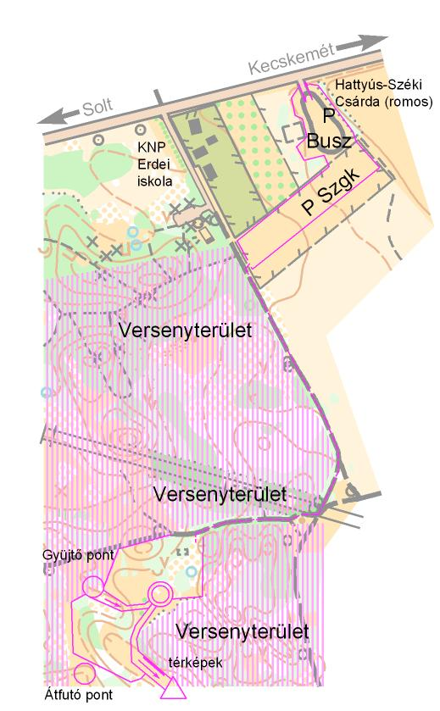

Jelentkezés:

Október 2-án szombaton 8-9 óra között a célban
A Főiskolás OB-ra és a Váltó versenyre 13-14 óra között.
Szálláshely:
Tornaterem, Ágasegyháza Kossuth tér 4. A szállás 18 órától foglalható el és vasárnap 8 óráig kell elhagyni. A tornaterem ajtaját este 22 órakor bezárjuk, kérjük mindenki érjen vissza időben.

„0”- idő: 1.nap Kalocsa Kupa: 10 óra, Váltó: 15 óra, 2. nap Kalocsa Kupa: 10 óra
Főiskolás váltó OB Főiskolás OB
Cél-rajt távolsága:
1.nap (középtáv) 1800 m 2.nap 2200m kék szalagozás mentén.
Terep:
Változatos fedettségű alföldi homokbuckás terület, ligetes-borókás foltokkal.
Térkép:
Méretarány: 1:10 000, alapszintköz 2m, IOF normák szerint helyesbítve 2006-09-ben.
Térképhez fóliát biztosítunk a rajtban.
Pontmegnevezés:
Szimbollal a térképen, pótszimbólt a rajtban bíztosítunk.
Ellenőrzőpontok:
Alumínium állvány, narancssárga-fehér bója, az SI dobozok az állványokon.
Pontérintés:
SPORTident elektronikus pontérintő rendszerrel. Az ellenőrzőpontokon hagyományos lyukasztó is található, melyet akkor kell használni, ha a SPORTident nem működne, ilyenkor a térkép szélére kell lyukasztani és a célban, ezt közölni kell. Ha a pontot ellopták, megsemmisült, szóró cédulák jelzik a helyét, melyeket nem kell begyűjteni.

Eredményhirdetés: Főiskolás Váltó, Kalocsa Kupa váltó szombat 17:30
Főiskolás Egyéni, Kalocsa Kupa vasárnap 14:00

Az eltévedt versenyzők
É-i irányba haladva elérhetik az 52-s számú főutat, amely mentén K-felé haladva vissza juthatnak a célba. A versenyközpont elérhető az alábbi telefonszámokon: 06 20/5149667 vagy 06 20/5153941
Egyéb:
- Vasárnap a hosszabb pályákon frissítőpontot lesz kihelyezve. A frissítő pontokon szörpöt és vizet kapnak a versenyzők.
- A verseny területén TILOS dohányozni, tüzet rakni, nyílt lángot használni!
- Mindkét nap a cél területén 11-től gyerekversenyt rendezünk.
- A terepen erdőművelés folyik, helyenként új ritkítások és fakihordó utak lehetnek.
- A célban büfé üzemel hideg-meleg étellel.
- A célba érkezők frissítőt kapnak. Mosdási lehetőséget biztosítunk a cél közelében.
- Kérjük a kihelyezett illemhelyek használatát.
- A versenyen mindenki saját felelősségére indul.

A verseny részben a Kiskunsági Nemzeti Park területén zajlik. A természetvédelmi hatóság határozata szerint: „A védett természeti területen állatokat és növényeket gyűjteni, tüzet rakni, szemetelni, sátorozni tilos. Kutyákat csak pórázon lehet tartani, a terepre kivinni szigorúan tilos! A versenyt a területen előforduló védett növény és állatfajok, társulások megőrzésével, életfeltételeik zavartalan biztosításával összhangban kell végrehajtani.”

Akik a verseny létrejöttét segítették:
Bács-KiskunMegyei Önkormányzat
Kalocsa Önkormányzata
Csengőd Önkormányzata
Kiskunsági Erdészeti és Faipari Zrt.
Kiskunsági Nemzeti Park
Kecskeméti Főiskola
Magyar Egyetemi és Főiskolai Sportszövetség támogatásával valósult meg a Főiskolás OB

Kalocsa, 2010. 09 23. RENDEZŐSÉG

PÁLYAADATOK

Kalocsa K. | 1. nap | 2.nap
N10D | 1290/1850m 5ep. | 1500/2020m 6ep.
N12C | 1510m 7ep. | 1960m 6ep.
N14B | 1750m 8ep. | 3000m 7ep.
N18B | 3440m 13ep. | 4820m 14ep.
N21E | 3920m 14ep. | 7390m 18ep.
N21B | 3900m 15ep. | 5820m 15ep.
N21BR | 2900m 10ep. | 3900m 11ep.
N40B | 3300m 12ep. | 4500m 12ep.
N55B | 2600m 9ep. | 3460m 10ep.
N65B | 1600m 6ep. | 2720m 10ep.
Nyílt T | 3900m 15ep. | 5820m 15ep.
Nyílt K | 1510m 7ep. | 1960m 6ep.
F10D | 1290/1850m 5ep. | 1500/2020m 6ep.
F12C | 1510m 7ep. | 1960m 6ep.
F14B | 1750m 8ep. | 3000m 7ep.
F16B | 3440m 13ep. | 4820m 14ep.
F21E | 5130m 20ep. | 12540m 29ep.
F21B | 4430m 14ep. | 8100m 16ep.
F21BR | 3400m 13ep. | 4820m 10ep.
F35A | 4370m 14ep. | 7390m 18ep.
F40B | 3920m 14ep. | 6850m 19ep.
F50B | 3400m 13ep. | 4820m 10ep.
F55B | 3300m 12ep. | 4500m 12ep.
F60B | 2900m 10ep. | 3900m 11ep.
F65B | 2600m 9ep. | 3460m 10ep.
F70B | 1600m 6ep. | 2720m 10ep.
F75B | 1600m 6ep. | 2720m 10ep.
Főiskolás Váltó Bajnokság és Kalocsa kupa váltó
F21 | 5100-5200m | 16ep.
N21 | 3800m | 13ep.
Mix K | 2000-2100m | 9ep.
Mix T | 3800-3900m | 13ep.
Főiskolás Egyéni Bajnokság
Férfi A | 12540m | 29ep.
Férfi B | 8100m | 16ep.
Női A | 7390m | 18ep.
Női B | 5820m | 15ep.

Az alábbi kategóriákat az alacsony nevezési létszám miatt összevontuk.
N16B>N18B, N21C>N21Br, N20A,N35A>N21B, N45B>N40B, F18B>F21Br, F20A>F21B, F45B>F40B
Aki módosítani szeretné a kategóriáját az a sorsolás előtt 27-ig megteheti az alábbi címen:
deneszoli@t-online.hu

